Dokumentacja Pracy Grupowej L02

Studio Muzyczne – Vinyl Library

Konrad Wargin – 29291  
Filip Domański - 28864  
Piotr Pomagalski – 28877

# Spis treści

# Funkcjonalności programu

## Logowanie

Logowanie na bazie sprawdzania w zapisanej bazie użytkowników nazwy użytkownika oraz zaszyfrowanego hasła.  
Ekran logowania posiada przyciski nawigacyjne:  
- Zminimalizowania okna;  
- Zamknięcia aplikacji.  
Oraz przyciski odpowiednio do:  
- Zalogowania się;  
- Zalogowania się jako konto typu Gość;  
- Otworzenia okna rejestracji.

Przy udanym logowaniu aplikacja tworzy obiekt DBUser w którym są załadowywane informacje użytkownika z bazy.

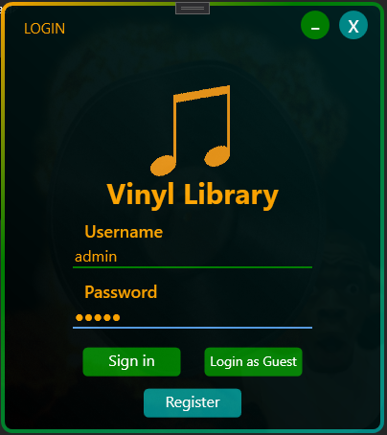

Widoczny efekt załadowania informacji konta po zalogowaniu.

## Rejestracja